УПРАВЛЕНИЕ ОБРАЗОВАНИЯ И
МОЛОДЕЖНОЙ ПОЛИТИКИ АДМИНИСТРАЦИИ
БЛАГОДАРНЕНСКОГО ГОРОДСКОГО ОКРУГА
СТАВРОПОЛЬСКОГО КРАЯ
МУНИЦИПАЛЬНОЕ УЧРЕЖДЕНИЕ
ДОПОЛНИТЕЛЬНОГО ОБРАЗОВАНИЯ
«ДОМ ДЕТСКОГО ТВОРЧЕСТВА»
356420, Ставропольский край, город Благодарный, улица Первомайская, 48
Тел/факс 8 (86549) 2-21-60, е-mail: ddtblag@mail.ru

Виртуальный мастер – класс по программе «Семья»
«Пасхальный сувенир»

Авторы – составители:
Белоцерковская Людмила Васильевна, старший педагог
дополнительного образования;
Соколова Светлана Николаевна, педагог
дополнительного образования

г. Благодарный
апрель 2021 года

Виртуальный мастер – класс по программе «Семья»
«Пасхальный сувенир»

Цель мастер-класса – овладение навыками работы с гипсом, организация совместной деятельности детей и родителей
Задачи мастер-класса:
-познакомить с особенностями работы с гипсом;
-обучить последовательности изготовления гипсовой фигуры;
-создать условия для самореализации и стимулирования роста творческого потенциала;
Материально - техническое обеспечение:
- Гипс
- вода
- 2 пластиковые емкости
- 2 ложки
- форма от киндер сюрприза
- растительное масло
- кисти
- акриловые краски
- грунтовка
- бесцветный лак.

Дидактическое обеспечение:
- Презентация. Выставка работ.

Ход занятия
Светлый день глядит в оконце.
Радостно, как в сказке.
И ласкает землю солнце.
Наступила …(Пасха)

Педагог: Пасха, или Светлое Воскресение Христово — главный праздник в христианском календаре.
Пасха — древний праздник: его отмечают уже более 2000 лет. Мы считаем время “от Рождества Христова”, то есть, когда Иисус родился. Пасха связана с его чудесным возрождением после казни — распятия на кресте.
Иисус проповедовал любовь к людям. Проповеди Христа давали людям надежду и веру в светлое будущее. Они находили в них прощение и понимание, которые не могли найти больше нигде.
Тело поместили в погребальную пещеру, а вход в нее закрыли тяжелым камнем. На третий день после смерти Иисус воскрес. Когда несколько верных учению Иисуса женщин пришли к пещере, камень на входе был отодвинут, а гроб — пуст. Так, сами того не желая, римляне укрепили веру и надежду в человеческих сердцах.
На Пасху принято готовить особенную еду, которую затем рано утром освящают в церкви.
На Пасху принято варить яйца и красить их в разные цвета. Традиционный цвет для пасхального яйца — красный. Как вы думаете, почему?
После воскресения Иисуса Христа его ученики и последователи начали посещать разные страны, возвещая радостную весть о том, что больше не надо бояться смерти. Христос воскрес и воскресит каждого, кто поверит ему и будет любить людей так же, как любил он.
Последовательница Христа Мария Магдалина пришла к римскому императору Тиберию с благой вестью. По закону, если на прием приходил бедный человек, он должен был пожертвовать хотя бы яйцо.
Мария принесла обычное яйцо, и, рассказав о Христе, вручила его императору. Тиберий рассмеялся. Он ответил, что как не может яйцо стать красным, так не может умерший воскреснуть. И в тот же момент яйцо окрасилось в красный цвет.
С тех пор и мы в день Светлого Христова Воскресения дарим друг другу яйца, окрашенные в красный цвет, со словами: «Христос Воскресе!». Принимающий дар отвечает: «Воистину Воскресе!».
И по сей день мы помним о том, что Иисус пострадал за любовь и доброе отношение к людям. Пасха — это дань памяти Христу, праздник веры в светлое будущее.
Есть три вида яиц на Пасху — крашенки (крашеные яйца), писанки (расписные) и драпанки (покрытые воском, узор на них наносят острой иглой).
По традиции принято бить крашеные яйца друг об друга три раза. Два человека берут по яйцу и три раза ударяют одним об другое. Треснувшее яйцо съедают, а крепкое сохраняют. По поверью, оставшееся целым яйцо принесет в дом счастье.
Педагог: Сегодня мы изготовим сувенирное пасхальное яйцо из гипса.
Для создания гипсовой фигуры вам понадобится
- Гипс
- вода
- 2 пластиковые емкости
- 2 ложки
- форма от киндер сюрприза
- растительное масло
- кисти
- акриловые и гуашевые краски
- грунтовка
- наждачная бумага
- бесцветный лак.
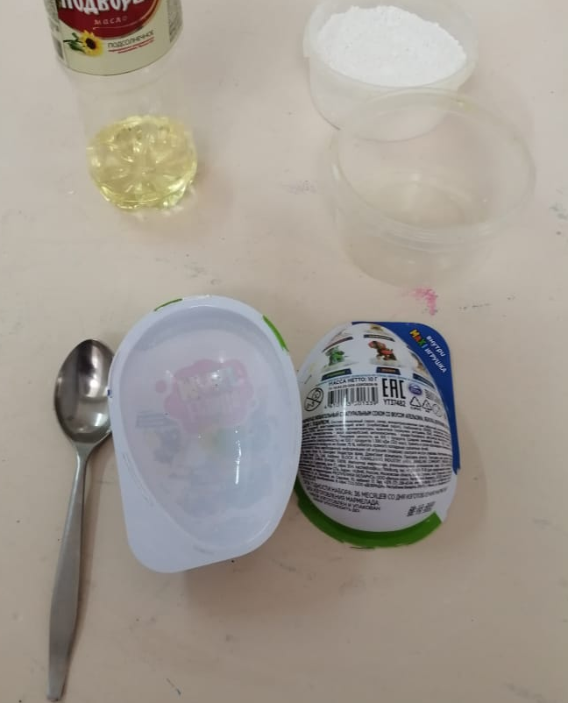1
Сначала необходимо отлить из гипса 2половинки яйца. Подготовьте форму, в которую будете заливать гипс. Лучше всего для этой цели подходит упаковка из –под Киндер сюрприза. Чтобы форму из гипса легче было доставать, смажьте форму любым растительным маслом.
Налейте необходимое количество воды в пластмассовую тару.
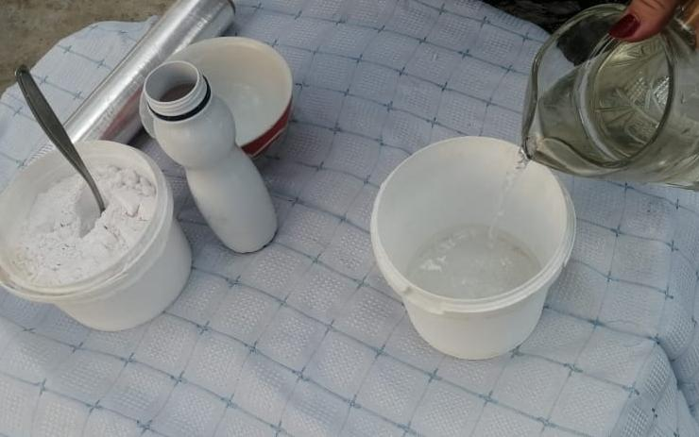
Добавьте в воду необходимое количество гипса. Консистенция должна напоминать сметану или кефир. В работе используйте 2 ложки: одна для насыпания гипса, другая для размешивания гипсовой смеси. Размешайте массу, чтобы в ней не осталось комочков.
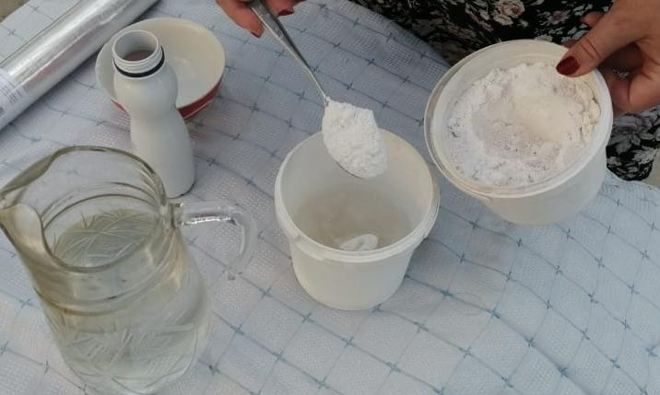
Вылейте гипс в приготовленные формы от Киндер сюрприза.
4
Оставьте высыхать.
Извлеките застывшие формы.

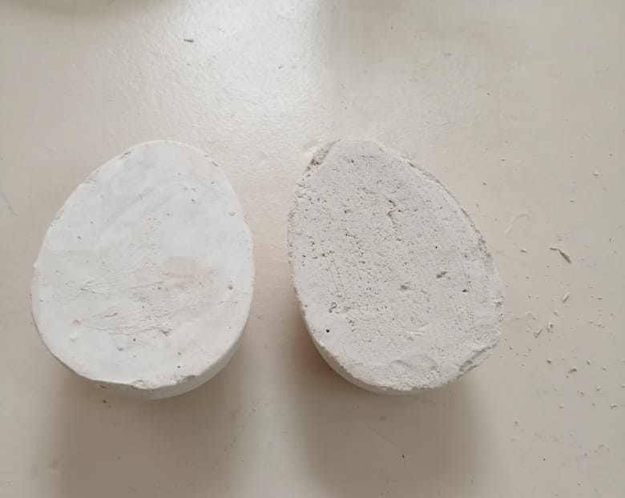
Наведите немного жидкого раствора гипса и с его помощью соедините 2 половинки яйца. Оставьте просушить при комнатной температуре на 2-3 суток.
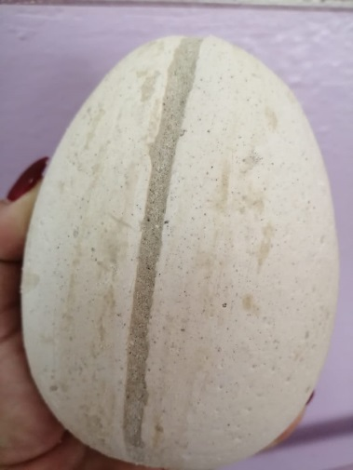

После высыхания яйцо необходимо отшлифовать наждачной бумагой, обработать грунтовкой.
Теперь можно приступать к покраске. Для этого необходимо использовать акриловые и гуашевые краски. Сначала золотым цветом окрашиваем все яйцо.
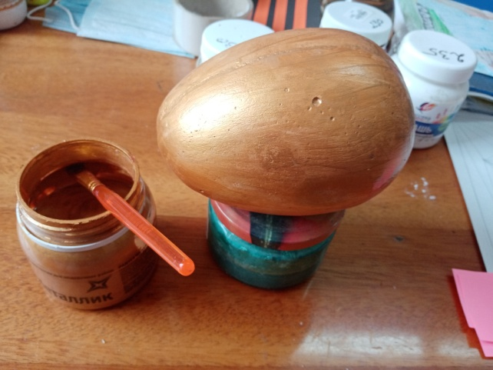
Затем окрашиваем пасхальный кулич в желтый цвет.
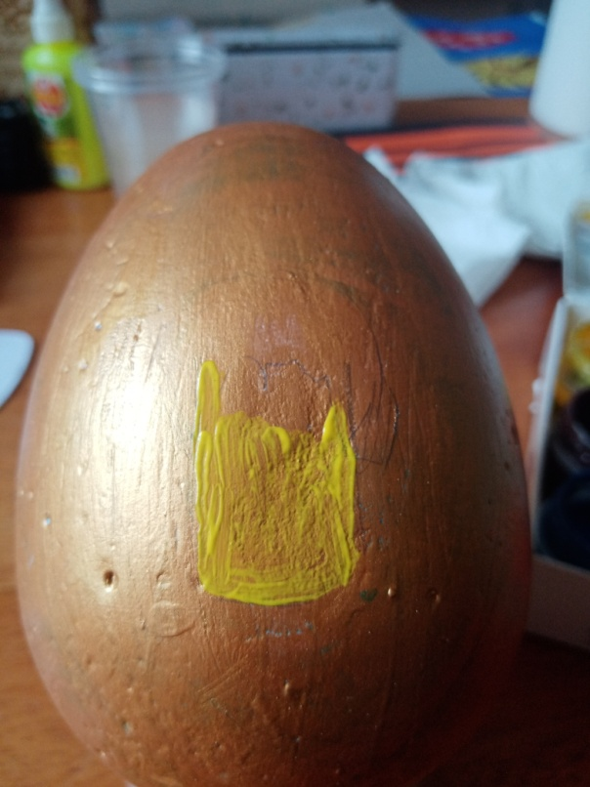
Затем рисуем белой краской глазурь на куличе.
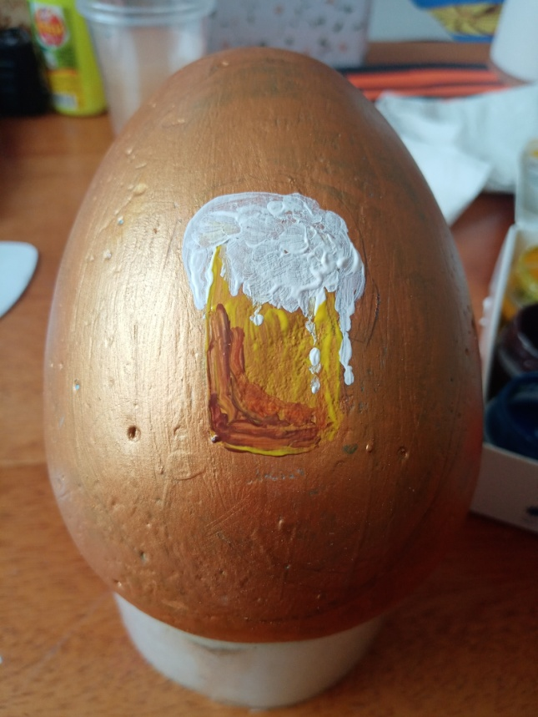
Прорисовываем пасхальные разноцветные яйца.
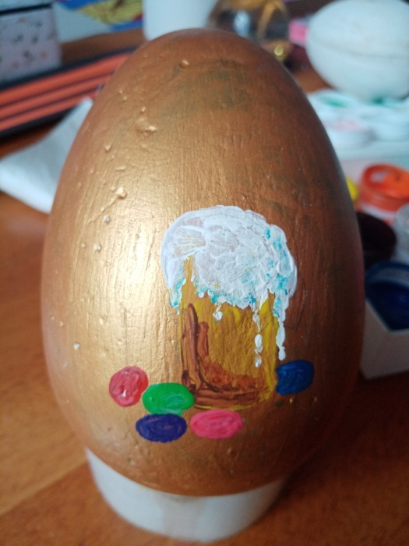
Делаем глубой фон.
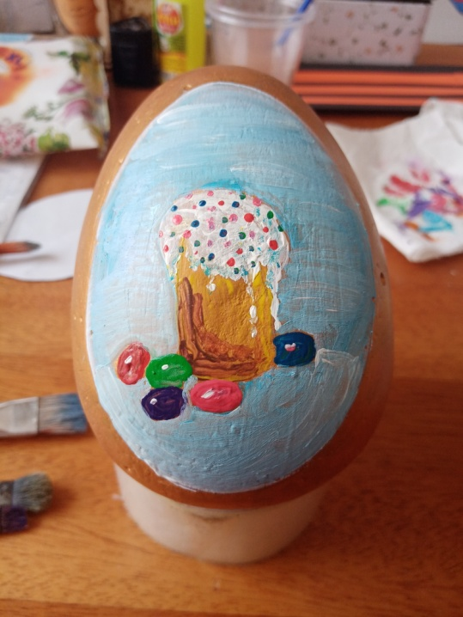
Оформляем рамку в виде травы, цветов и веточек вербы.

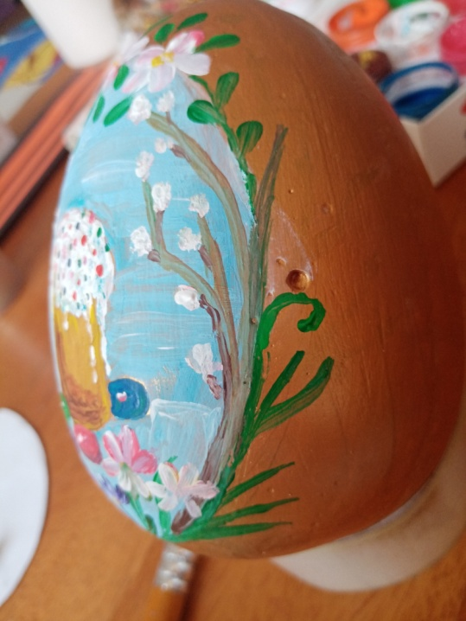
Другую сторону яйца можно украсить буквами-символами ХВ.
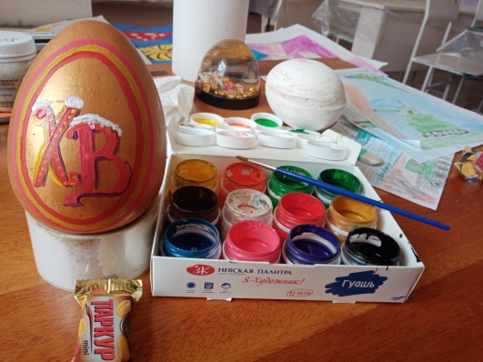
Педагог: Наше пасхальное яйцо готово!
Такая фигура станет достойным украшением вашего интерьера или отличным подарком для родных и близких на Светлый праздник Пасхи.

